- Описание ситуации (проблемы)

МАОУ «Петропавловская СОШ №1» расположена в районном центре с.Петропавловка и является самой большой школой Джидинского района. В настоящее время в школе обучается 1030 учащихся, а это около 30 % всех учащихся района. В школе работает 60 учителей, из которых 12 являются молодыми перспективными специалистами, на которых мы возлагаем большие надежды. В основном учителя со стажем, опытом и высоким уровнем квалификации, с которыми можно решать любые задачи, и мы их решали. Неоднократно мы выигрывали различные федеральные и республиканские гранты, были победителями 1-го конкурса ФЦПРО и лауреатами премии 1 млн.руб., неоднократно выигрывали гранты по инклюзивному образованию, являлись стажировочной площадкой по государственно-общественному управлению, РКЦ «Джида», «Электронный инструментарий как необходимое средство учителя ННШ». Наша школа регулярно попадает в реестр лучших образовательных организаций России, в 2017 году были признаны «Лучшей сельской школой».

Однако по итогам сдачи ВПР, и государственных выпускных экзаменов за 2019 год мы получили снижение результатов по некоторым позициям. У нас были плохие результаты по математике и русскому языку в 5-6 классах, и математика –профиль 11 кл. Мы провели анализ ситуации (еще до программы 500+), в том числе совместно с учителями на МетодОбъединениях, а также совместно с методистами в РУО, выявили возможные причины снижения результатов, составили дорожные карты.

Далее по предварительной диагностике факторов риска и тестирования, проведенного ФИС ОКО в 6-9 классах рамках проекта «500+», мы определили три направления, которые существенным образом влияют на качество образования в школе: «низкий уровень оснащения школы», «низкая учебная мотивация обучающихся» и «высокая доля обучающихся с рисками учебной неуспешности». (были еще 2 рисковых профиля, это языковой барьер и отсутствие дисциплины, но мы были не согласны с ними – Инофонов у нас нет, а с дисциплиной мы всегда справлялись).
- Описание решений

Поставлена цель - к концу 2021 года добиться повышения образовательных результатов путем реализации комплекса мероприятий: создание условий для перехода школы в эффективный режим работы, создание образовательной среды, направленной на формирование личной успешности каждого ребенка, обновления структуры и содержания образования, и наконец соответствующее оснащение школы.
Для решения данных проблем в рамках реализации проекта «500+» были разработаны дорожная карта и три подпрограммы антирисковых мер на 2021 год по соответствующим выбранным направлениям. Каждая программа включает комплекс мер и мероприятий, позволяющих снизить выявленные риски.
Программа «Работа с учащимися, имеющими низкую учебную мотивацию» предполагает создание условий для целостной и систематической работы со слабоуспевающими, повышение их уровня обученности и обучаемости. Организация работы педагогического коллектива школы на обеспечение успешного усвоения базового уровня образования учащимися, имеющими низкую учебную мотивацию.

По направлению – Низкая учебная мотивация реализуется программа работы с обучающимися, имеющими такую мотивацию:

1.Сформирован банк данных учащихся школы, имеющих низкую мотивацию;
2.Сформирован банк данных о семьях данных учащихся;
3.Проведены заседания метод. совета, метод.объединений по вопросу создания условий обучения учащихся данной категории;
4.Организована система дополнительных занятий, ведение журналов по работе со слабоуспевающими учащимися;
5.Организован досуг учащихся и их родителей в рамках системы дополнительного образования;
6. Разработан индивидуальный образовательный маршрут для таких детей, образовательный процесс приведен в соответствие с возможностями и особенностями обучающихся, с их интересами, с ориентацией на зону ближайшего развития;
7.Проводятся «Родительский четверг»;
8.Проведено тестирование на выявления склонностей;
9.Проведены тематические классные часы;
10.Тренинг «Снижение уровня тревожности у подростков»;
11.Организуются серии экскурсий по професссиональной ориентации на конкретные мероприятия и учреждения, а также онлайн уроки «ПроеКтория».

Описание результата

В процессе работы в рамках проекта на первом этапе усилия школы были направлены на определении причин выявленных проблем и определения пути выхода из данной ситуации. Все участники образовательных отношений были включены в работу (педагоги, учащиеся и их родители (законные представители). Мы использовали различные методы сбора информации: беседы, анкетирование, социальный опрос и т.д. Для решения проблемы задействованы ресурсы не только образовательной организации, но и муниципалитета (методисты и психологи МКУ УО «Джидинский район» активно работали с педагогическим коллективом, с учащимися, имеющими низкую учебную мотивацию). На заседании рабочей группы весной еженедельно проводился мониторинг реализации дорожной карты проекта «500+».

Надо сказать, что все МО школы написали свои Дорожные карты по выходу их школ НОР. А ВПР у нас теперь двухэтапная проверка, с персональной ответственностью учителя по приказу.

Проведя мониторинг первого этапа работы в проекте уже видны положительные сдвиги: Большая часть педагогического коллектива повысили квалификацию на различных курсах, готовы к изменениям, и активно работают по реализации мероприятий проекта. Приобретен опыт организации конструктивного взаимодействия школ муниципалитета, других районов между собой в рамках сетевого сотрудничества (на примере сегодняшнего семинара).

Видим, что цели поставлены реальные, результаты достижимые. Думаю, что мы находимся на верном пути. Тем более что определенные успехи уже есть - это повышение результатов ГИА и ВПР в 2021 году!

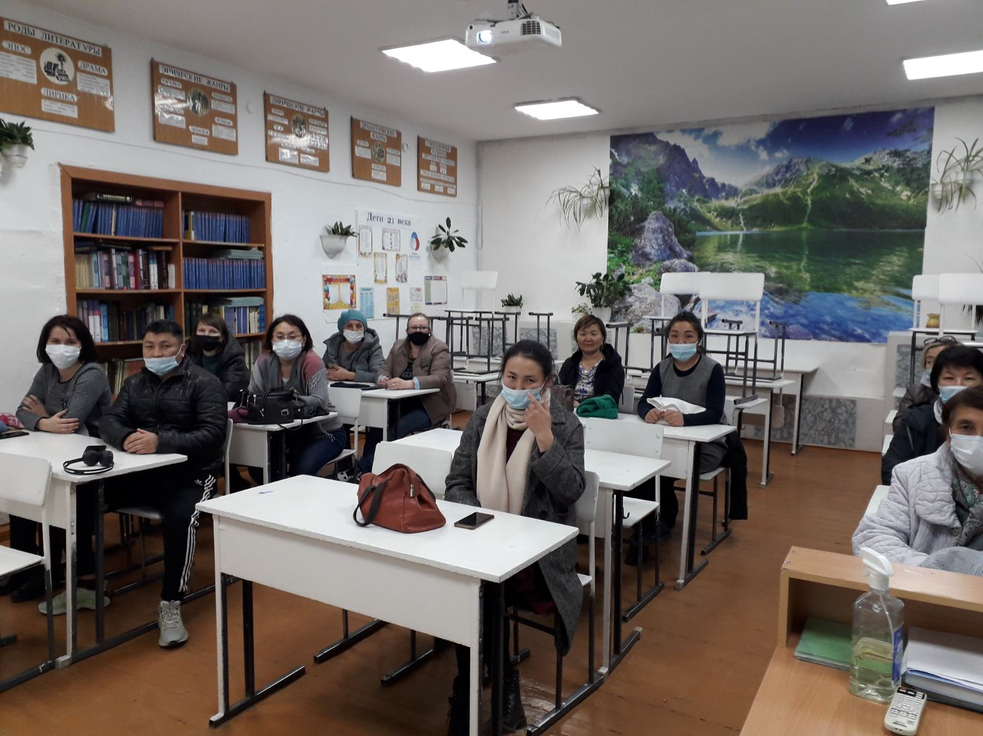
Родительский четверг

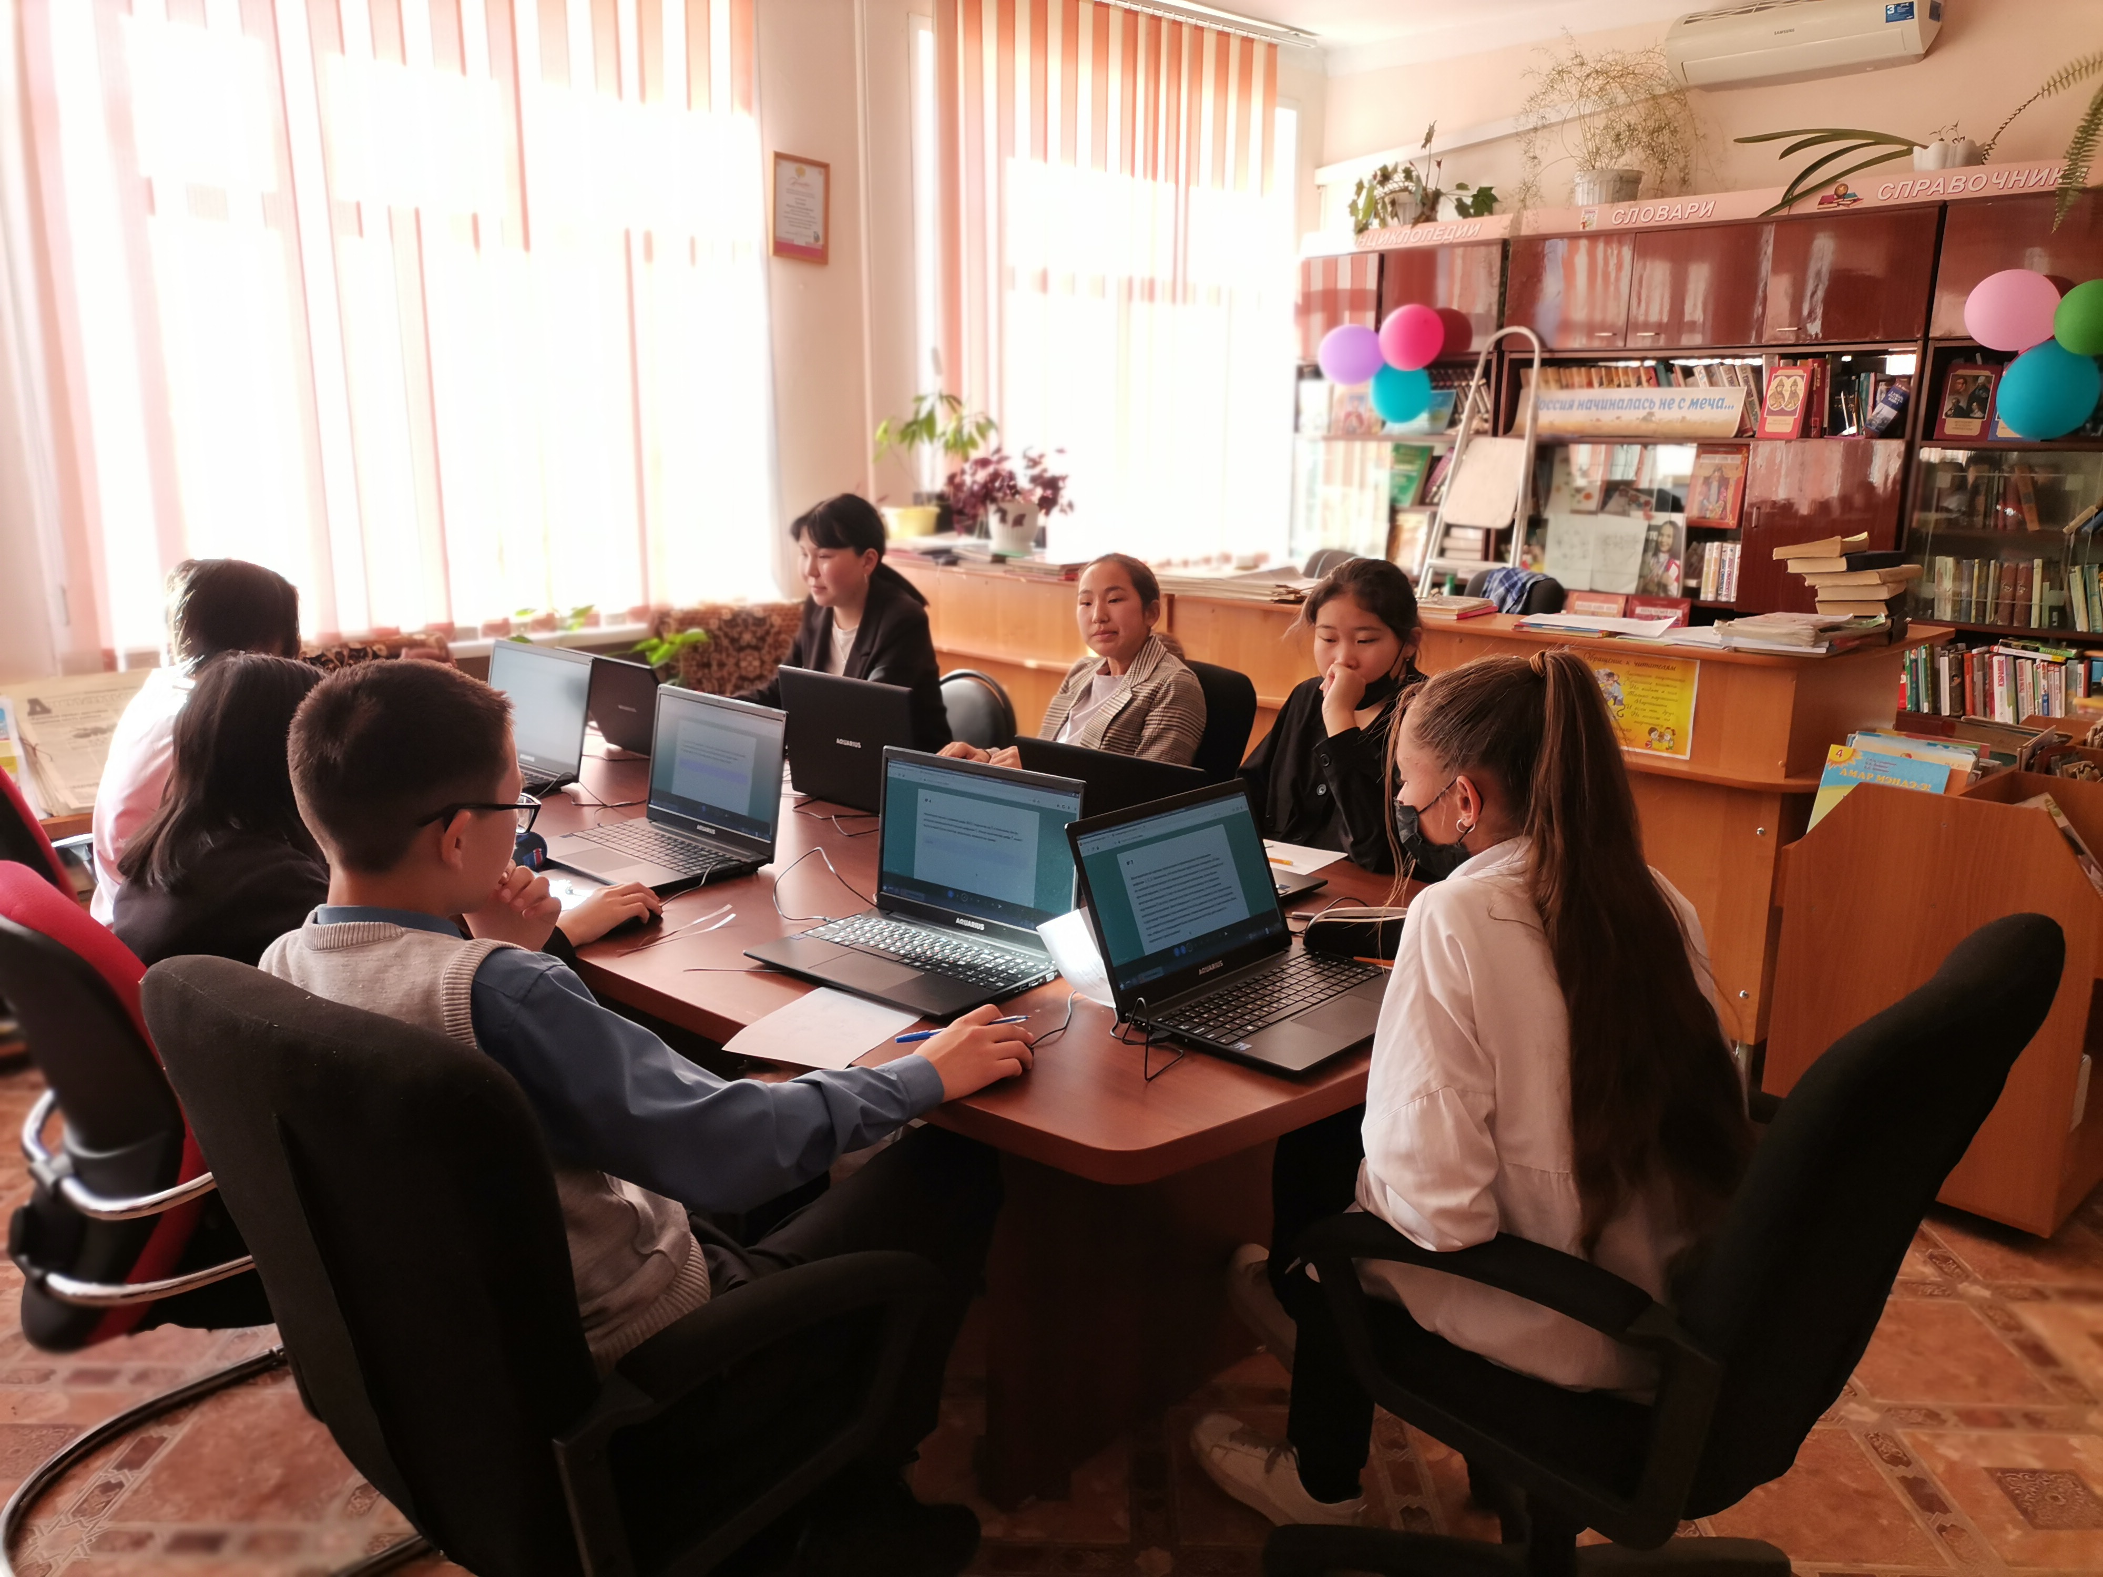
Компьютерное тестирование
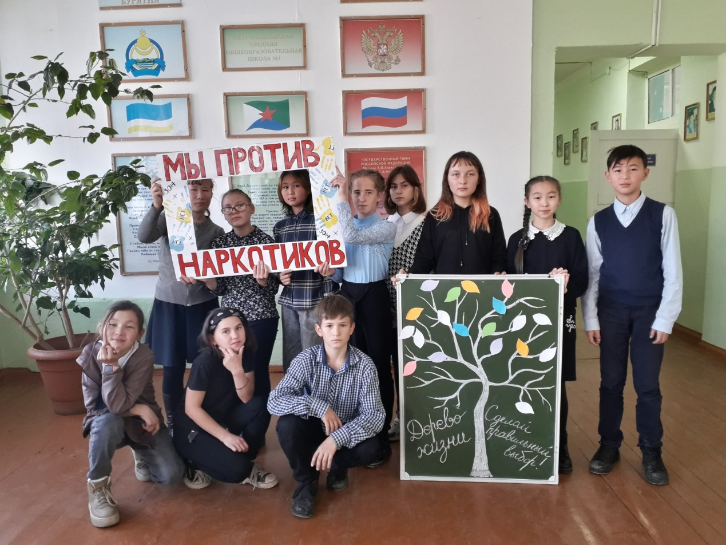
Акция «Нет-наркотикам!»
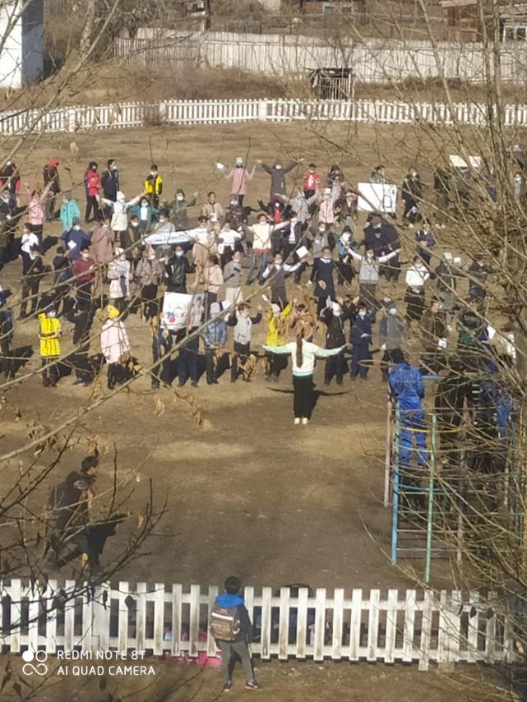
Флешмоб ко дню рождения РДШ

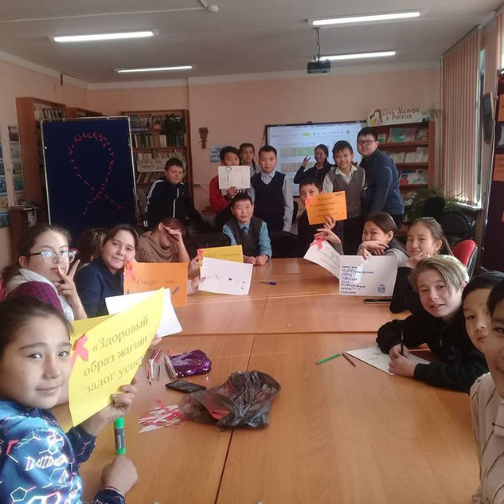
Информационный классный час
« Мы- против СПИДа»

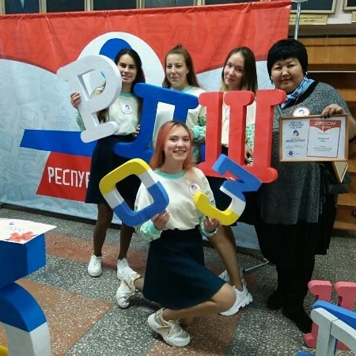
Республиканский фестиваль РДШ

